NOMBRE DEL ALUMNO: ABRIL PEREIRA BARCOS
AUTOR: SALVADOR DE MADARIAGA
PUBLICÓ FAMILIA: PEREIRA BARCOS
GRADO: 6º

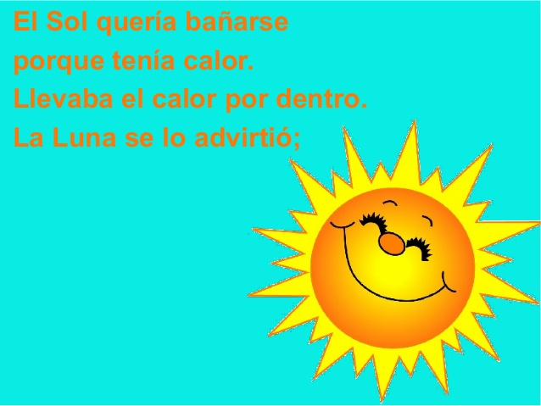
El sol quería bañarse,
porque tenía calor,
llevaba el calor por dentro
la luna se lo advirtió;
pero el sol no le hizo caso,
ni siquiera la escuchó,
porque el calor que tenía
le quitaba la razón,
y hacia el caer de la tarde
se tiró al mar y se ahogó.
Al ver que se ahogaba el pobre,
el cielo se oscureció,
las estrellitas lloraban
lágrimas de compasión,
se puso el mar todo negro
de tristeza que le dio,
sólo la luna en el cielo
muy serena se quedó.
No se asusten -les decía-,
que no hemos perdido al sol.
Mañana de mañanita
saldrá por otro rincón,
más fresco que una lechuga
con el baño que se dio.
A la mañana siguiente
sonriente salió el sol;
el cielo se puso alegre,
el mar de gozo bailó,
las estrellas se reían
del susto que el sol les dio;
y la luna satisfecha
en su cuarto se durmió.

